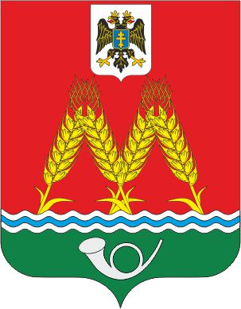

РОССИЙСКАЯ ФЕДЕРАЦИЯ
РОСТОВСКАЯ ОБЛАСТЬ
МУНИЦИПАЛЬНОЕ ОБРАЗОВАНИЕ
«МИХАЙЛОВСКОЕ СЕЛЬСКОЕ ПОСЕЛЕНИЕ»
АДМИНИСТРАЦИЯ
МИХАЙЛОВСКОГО СЕЛЬСКОГО ПОСЕЛЕНИЯ

ПОСТАНОВЛЕНИЕ

от 28.06. 2024г. № 84
х. Михайловка

О внесении изменений в
постановление №40 от 21.05.2020г.
«Об утверждении Административного регламента по предоставлению
муниципальной услуги «Предоставление порубочного билета и (или)
разрешения на пересадку деревьев и кустарников»
муниципального образования «Михайловского сельского поселения»

В целях приведения правовых актов Администрации Михайловского сельского поселения в соответствие с действующим законодательством, руководствуясь ст. 37 Устава муниципального образования «Михайловское сельское поселение» -

ПОСТАНОВЛЯЕТ:

1.Внести в постановление №40 от 21.05.2020 административный регламент по предоставлению муниципальной услуги «Предоставление порубочного билета и (или) разрешения на пересадку деревьев и кустарников» на территории муниципального образования «Михайловское сельское поселение» в приложении №1 следующие изменения:
1.1. Пункт 2.12 изложить в следующей редакции:
«2.12. Максимальный срок ожидания в очереди при подаче запроса о предоставлении муниципальной услуги.
Максимальный срок ожидания в очереди при подаче заявления и при получении результата предоставления услуги не должен превышать 15 минут.
Максимальный срок получения результата предоставления услуги со дня подачи заявления составляет:
до 31 декабря 2024 года – не более 7 рабочих дней;
до 31 декабря 2025 года – не более 5 рабочих дней;
Максимальный срок ожидания в очереди при подаче запроса о предоставлении муниципальной услуги и при получении результата предоставления муниципальной услуги составляет 15 минут, срок регистрации запроса заявителя составляет не более 15 минут».

2. Настоящее постановление подлежит размещению на официальном сайте Администрации Михайловского сельского поселения в информационно-телекоммуникационной сети «Интернет».

3. Контроль за выполнением настоящего постановления оставляю за собой.

Глава Администрации Михайловского
сельского поселения С.М.Дубравина

